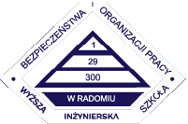 KARTA EGZAMINACYJNA
KARTA ZALICZENIOWA
KARTA KOLOKWIUM
PRACA ZALICZENIOWA
(właściwe podkreślić)

Przedmiot:
Nazwisko i imię studenta:
Semestr: Grupa:
Rok akademicki:
Nazwisko i imię wykładowcy:
Symbol efektu uczenia się dla kierunku:
Weryfikowane efekty uczenia się osiągnięte przez studentów:
-
-
-
-
-
................. ................. .................................
Data: Ocena: Podpis wykładowcy

